Аюрведическая косметика
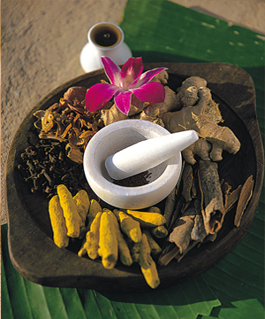

Первозданная красота, дарованная нам природой
Мы производим впечатление на Вселенную ежедневно - своей лучезарной белоснежной улыбкой; ухоженными струящими, как атлас волосами; увлажненной гладкой кожей. Или только пытаемся произвести впечатление? Потому что просто не сумели сохранить, первозданную красоту дарованную нам. Но не стоит отчаиваться, еще не поздно все изменить. Пора познакомиться с аюрведической косметикой, старинные рецепты которой, по сей день не уступают современной медицине.

Аюрведическая косметика - секреты красоты древних
Аюрведа- эта одна из древнейших в мире разновидностей альтернативной медицины. Слово «аюрведа» переводится, как знание о долголетии. Так что же нам нужно знать? То, что каждый человек находится на пути достижения гармонии с собой и с природой. И именно индийская косметика станет для Вас тем самым проводником в мир оздоровления собственной души и тела. Так как в данной практике используются исключительно природные средства: масло гхи, более трех тысяч видов лекарственных трав и кореньев, ароматные специи и минералы.

Оздоровление и релакс
В полной мере ощутить на себе терапевтический эффект от применения принципов этой чудной «науки о жизни» можно не выходя из дома. Воспользуйтесь аюрведической натуральной косметикой из магазина IndiaStyle - релаксируйте и оздоравливайтесь… Для уохода за волосами, используйте масло для волос с экстрактом амлы, затем смойте масляную маску применив Шампунь Kesh Kanty Patanjali с мыльным орехом, исключительно натуральным, без парабенов и сульфатов. И насладившись легким, чистым вкусом расслабляющего индийского чая с гвоздикой и кардамоном, и усните в объятиях неповторимого аромата натуральной розы, который может подарить Розовая вода Dabur Gulabary. Счастья Вам и вселенской гармонии!

